附件1

采购需求

**庭院灯用30WLED模组（包含灯板、驱动电源、光源、杆内线缆3.5米）150套**

1.品牌要求

（1）根据LED路灯的发展情况，灯珠宜采用CREE（科瑞）、LUMILEDS（流明）、OSRAM（欧司朗）、Nichia（日亚）原厂封装芯片。

（2）电源参考品牌：LED驱动电源采用英飞特、明纬、茂硕等同档次或以上品牌，且必须通过国家强制性产品认证。

2.技术参数

（1）光学性能：系统光效不小于140lm/W，色温为3000K，偏差不大于3%，显色指数不低于70，集成灯板功率因数≥0.95。眩光限制符合CJJ45-2015标准。

（2）防护要求：灯具防护等级不低于IP66，防腐等级为WF2,光源腔防护等级不低于IP66，电气腔防护等级不低于IP56。

（3）工作寿命：工作温度为-20℃-50℃，储存温度为-40℃-50℃，初始光通量维持在额定光通量的90%～120%，LED模组的工作寿命应不小于50000h。

（4）灯板及模组尺寸参考附图（灯板及模组尺寸严格按照设计图纸制作）。

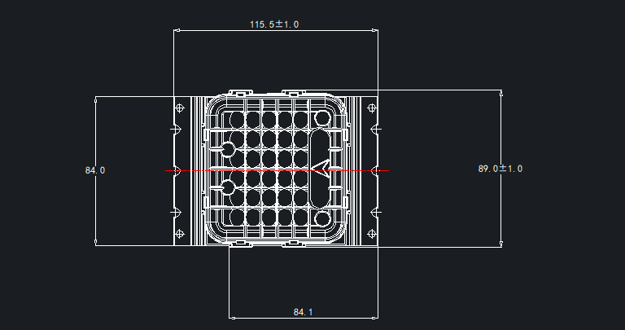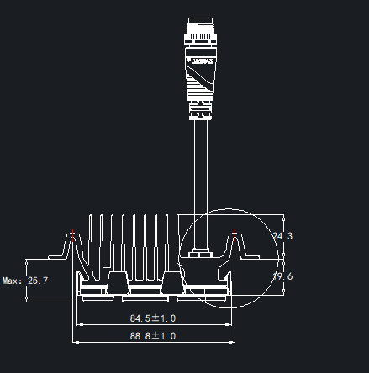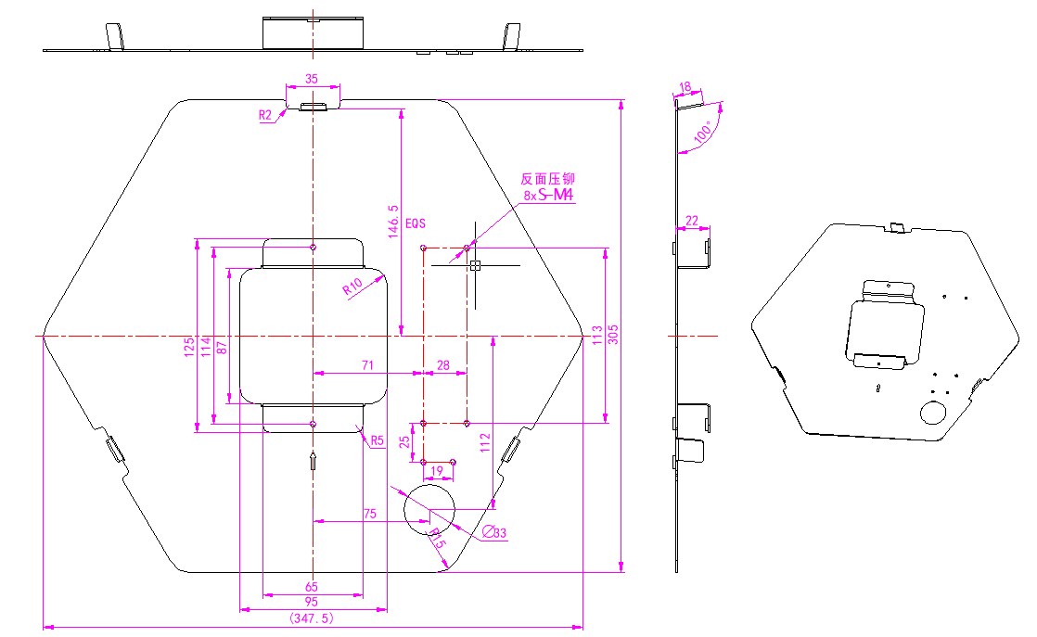

（5）LED集成灯板及光源的其他性能指标应符合《LED城市道路照明应用技术要求》（GB/T31832—2015）的相关标准。

（6）LED品牌模组PC透镜要能通过不低于5000h的耐紫外线（UV）试验，试验后样品外观目视检查无明显损坏；LED品牌模组通过不低于4000h盐雾，交变（氯化钠溶液）试验，试验后金属表面应无明显变质和腐蚀，不影响正常工作。需提供出厂检测报告、合格证。

3.灯板电源预留3.5米灯杆内线缆。

4.功能/供货/服务要求

（1）产品可替换性

集成灯板后期维护，相关部品配件需有可替换性，便于后期快速方便维修或替换。

1. 自货物交付经甲方验收合格之日，产品质保期为5年。